Министерство науки и высшего образования Российской Федерации
НАЦИОНАЛЬНЫЙ ИССЛЕДОВАТЕЛЬСКИЙ
ТОМСКИЙ ГОСУДАРСТВЕННЫЙ УНИВЕРСИТЕТ (НИ ТГУ)
Институт прикладной математики и компьютерных наук
ОТЧЁТ ПО ЛАБОРАТОРНОЙ РАБОТЕ №11
по дисциплине «Системы управления базами данных»
Управление транзакциями
Выполнил: Сат Айрат
студент группы 932323
Проверила: Мокина Е. Е.
Томск — 2026

Исходные данные
Используются две таблицы из нашей базы: clan (clan_id, name, tag, created_at) и map (map_id, name, tileset, max_players, size_x, size_y).

Подготовка учебных строк
SELECT tag, name FROM public.clan WHERE tag IN ('L11A', 'L11B');
SELECT map_id, name FROM public.map
WHERE name IN ('LAB11 Arena', 'LAB11 Phantom 1');
BEGIN;
INSERT INTO public.clan (name, tag)
VALUES ('Клан А: исходное', 'L11A'),
('Клан Б: исходное', 'L11B')
RETURNING clan_id, tag, name;
INSERT INTO public.map (name, tileset, max_players, size_x, size_y)
VALUES ('LAB11 Arena', 'Training', 2, 128, 128)
RETURNING map_id, name, max_players;
COMMIT;

Задание 1 Потерянное обновление
Задача: показать, как изменение названия клана во втором сеансе заменяет уже зафиксированное изменение первого сеанса.
Шаг | Сеанс | Команда SQL
1 | Сеанс 1 | BEGIN ISOLATION LEVEL READ COMMITTED;  SELECT tag, name FROM public.clan  WHERE tag = 'L11A';
2 | Сеанс 2 | BEGIN ISOLATION LEVEL READ COMMITTED;  SELECT tag, name FROM public.clan  WHERE tag = 'L11A';
3 | Сеанс 1 | UPDATE public.clan SET name = 'Клан А: версия 1'  WHERE tag = 'L11A' RETURNING tag, name;  COMMIT;
4 | Сеанс 2 | UPDATE public.clan SET name = 'Клан А: версия 2'  WHERE tag = 'L11A' RETURNING tag, name;  COMMIT;
5 | Сеанс 1 | SELECT tag, name FROM public.clan  WHERE tag = 'L11A';

Проверка.
Сеанс 1:
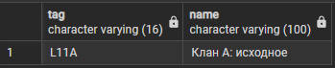
Сеанс 2:
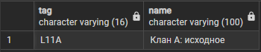
Сеанс 1:
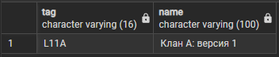
Сеанс 2:
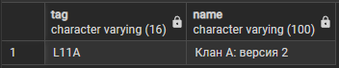
Сеанс 1:
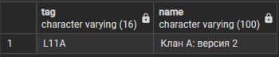

Задание 2 Неповторяющееся чтение
Задача: дважды прочитать вместимость одной карты в сеансе 1, между чтениями изменив её в сеансе 2.
Шаг | Сеанс | Команда SQL
1 | Сеанс 1 | BEGIN ISOLATION LEVEL READ COMMITTED;  SELECT map_id, name, max_players FROM public.map  WHERE name = 'LAB11 Arena';
2 | Сеанс 2 | BEGIN ISOLATION LEVEL READ COMMITTED;  UPDATE public.map SET max_players = 4  WHERE name = 'LAB11 Arena'  RETURNING map_id, name, max_players;  COMMIT;
3 | Сеанс 1 | SELECT map_id, name, max_players FROM public.map  WHERE name = 'LAB11 Arena';  COMMIT;

Проверка.
Сеанс 1:
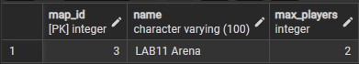
Сеанс 2:
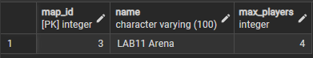
Сеанс 1:
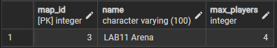

Задание 3 Фантомное чтение
Задача: подсчитать карты по условию, затем добавить подходящую карту в другом сеансе и повторить подсчёт.
Шаг | Сеанс | Команда SQL
1 | Сеанс 1 | BEGIN ISOLATION LEVEL READ COMMITTED;  SELECT count(*) AS found_maps FROM public.map  WHERE name LIKE 'LAB11 Phantom%';
2 | Сеанс 2 | BEGIN ISOLATION LEVEL READ COMMITTED;  INSERT INTO public.map  (name, tileset, max_players, size_x, size_y)  VALUES ('LAB11 Phantom 1', 'Training', 2, 128, 128)  RETURNING map_id, name;  COMMIT;
3 | Сеанс 1 | SELECT count(*) AS found_maps FROM public.map  WHERE name LIKE 'LAB11 Phantom%';  COMMIT;

Проверка.
Сеанс 1:
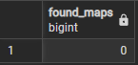
Сеанс 2:
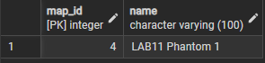
Сеанс 1:
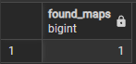

Задание 4 Предотвращение аномалии сериализации
Задача: в двух транзакциях прочитать названия обоих кланов и одновременно изменить по одному разному клану. Уровень SERIALIZABLE не позволяет успешно зафиксировать обе транзакции при взаимной зависимости их чтений и записей.
Шаг | Сеанс | Команда SQL
1 | Сеанс 1 | BEGIN ISOLATION LEVEL SERIALIZABLE;  SELECT tag, name FROM public.clan  WHERE tag IN ('L11A', 'L11B') ORDER BY tag;
2 | Сеанс 2 | BEGIN ISOLATION LEVEL SERIALIZABLE;  SELECT tag, name FROM public.clan  WHERE tag IN ('L11A', 'L11B') ORDER BY tag;
3 | Сеанс 1 | UPDATE public.clan SET name = 'Клан А: версия 3'  WHERE tag = 'L11A' RETURNING tag, name;
4 | Сеанс 2 | UPDATE public.clan SET name = 'Клан Б: версия 3'  WHERE tag = 'L11B' RETURNING tag, name;
5 | Сеанс 1 | COMMIT;
6 | Сеанс 2 | COMMIT;
7 | Сеанс 1 | SELECT tag, name FROM public.clan  WHERE tag IN ('L11A', 'L11B') ORDER BY tag;

Проверка.
Сеанс 1:
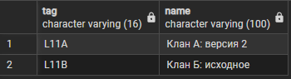
Сеанс 2:
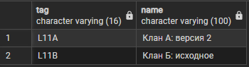
Сеанс 1:
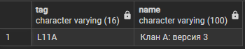
Сеанс 2:
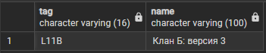
Сеанс 1:
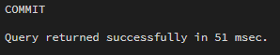
Сеанс 2:
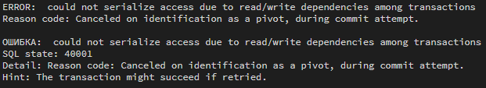
Сеанс 1:
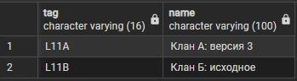

Очистка после проверки
BEGIN;
DELETE FROM public.map
WHERE name IN ('LAB11 Arena', 'LAB11 Phantom 1');
DELETE FROM public.clan
WHERE tag IN ('L11A', 'L11B');
COMMIT;
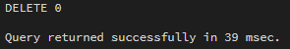
SELECT count(*) AS remaining_clans FROM public.clan
WHERE tag IN ('L11A', 'L11B');
SELECT count(*) AS remaining_maps FROM public.map
WHERE name IN ('LAB11 Arena', 'LAB11 Phantom 1');
